西安市第七十一中学2017-2018学年度第一学期
期末考试初一数学试卷
满分：100分 时间：90分钟
学校 班级 姓名 座位号
一、选择题（共10小题，每小题3分，共30分）在每小题给出的四个选项中，只有一项是符合题目要求。请同学们把正确答案填写在答题纸指定的位置。
1． |﹣2|等于（ ）
A．﹣2 B．﹣ C．2 D．
2．在墙壁上固定一根横放的木条，则至少需要钉子的枚数是（ ）
A．1枚 B．2枚 C．3枚 D．任意枚
3．下列各组数中，互为相反数的是（ ）
A．﹣（﹣1）与1 B．（﹣1）²与1 C．|﹣1|与1 D．﹣1²与1
4．已知A、B、C三点在同一直线上，线段AB=6cm，BC=2cm，则A、C两点间的距离是（ ）
A．8cm B．84m C．8cm或4cm D．无法确定
5．为了解我区七年级6000名学生期中数学考试情况，从中抽取了500名学生的数学成绩进行统计．下列判断：①这种调查方式是抽样调查；②6000名学生是总体；③每名学生的数学成绩是个体；④500名学生是总体的一个样本．其中正确的判断有（ ）
A．1个 B．2个 C．3个 D．4个
6．如图，一副三角板（直角顶点重合）摆放在桌面上，若∠AOD=150°，则∠BOC等于（ ）
A．30° B．45° C．50° D．60°
7．如图在灯塔O处观测到轮船A位于北偏西54°的方向，同时轮船B在南偏东15°的方向，那么∠AOB的大小为（ ）
A．69° B．111° C．141° D．159°

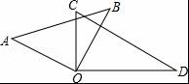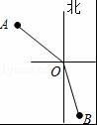
第6题图 第7题图
8.某商品每件的标价是330元，按标价的八折销售时，仍可获利10%，则这种商品每件的进价为（ ）
A．240元 B．250元 C．280元 D．300元
9．下列四种说法：
①因为AM=MB，所以M是AB中点；
②在线段AM的延长线上取一点B，如果AB=2AM，那么M是AB的中点；
③因为M是AB的中点，所以AM=MB=AB；
④因为A、M、B在同一条直线上，且AM=BM，所以M是AB中点．
其中正确的是（ ）
A．①③④ B．④ C．②③④ D．③④
10．轮船沿江从A港顺流行驶到B港，比从B港返回A港少用3小时，若船速为26千米/时，水速为2千米/时，求A港和B港相距多少千米．设A港和B港相距x千米．根据题意，可列出的方程是（ ）
A．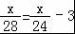 B．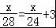 C．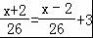 D．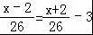
二、填空题（共6小题，每小题3分，满分18分）
11．单项式﹣xy²的系数是 ．
12．在半径为6cm的圆中，60°的圆心角所对的扇形面积等于 cm²（结果保留π）．
13．新亚欧大陆桥东起太平洋西岸中国连云港，西达大西洋东岸荷兰鹿特丹等港口，横贯亚欧两大洲中部地带，总长约为10900公里，10900用科学记数法表为 .
14．如图，O是直线AB上一点，OD平分∠BOC，∠COE=90°，若∠AOC=40°，则∠DOE为 度．
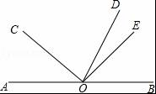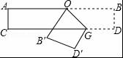
第14题图 第15题图
15．如图，把一张长方形的纸按图那样折叠后，B、D两点落在B′、D′点处，若得∠AOB′=70°，则∠B′OG的度数为 ．
16．观察下面的一列单项式：2x；﹣4x²；8x³；﹣16x⁴，…根据你发现的规律，第n个单项式为 ．
三、解答题（共6小题，满分52分）
17．计算：（（1）3分（2）4分，共7分)
（1）﹣1⁴﹣5×[2﹣（﹣3）²]
（2）先化简再求值（5a²+2a﹣1）﹣4（3﹣8a+2a²），其中a=﹣1．
18．解方程：（每题4分，共8分）
（1）2（3﹣y）=﹣4（y+5）； （2）x﹣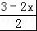=1﹣．
19．（6分）如图，已知点M是线段AB的中点，点N在线段MB上，MN=AM，若MN=3cm，求线段AB和线段NB的长．
20.（6分）为增强学生的身体素质，教育行政部门规定学生每天户外活动的平均时间不得
少于1小时，为了解学生参加户外活动的情况，对部分学生参加户外活动的时间进行抽
样调查，并将调查结果绘制成如图所示中两幅不完整的统计图，请你根据图中提供的信
息.解答下列问题：
（1）在这次调查中共调查了多少名学生？
（2）求户外活动时间为0.5小时的人数，并补充频数分布直方图；
（3）求表示户外活动时间为2小时的扇形圆心角的度数．
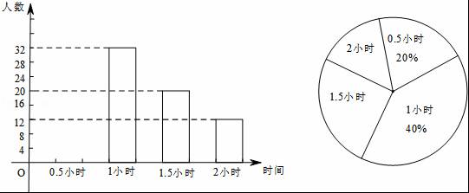
21．（本小题8分）小明周末到双柏县城“天天乐”对某商品进行调查发现：一件夹克按成本价提高50%后标价，又按标价的八折出售，每件以60元卖出．请你算算这批夹克每件的成本价是多少元？
22．（8分）列方程解应用题：
已知A、B两地相距48千米，甲骑自行车每小时走18千米，乙步行每小时走6千米，
甲乙两人分别从A、B两地同时出发．
（1）同向而行，开始时乙在前，经过多少小时甲追上乙？
（2）相向而行，经过多少小时两人相距40千米？
23．（本小题9分）阅读解题过程，回答问题．
如图，OC在∠AOB内，∠AOB和∠COD都是直角，且∠BOC=30°，
求∠AOD的度数．
解：过O点作射线OM，使点M，O，A在同一直上．
D
B
O
A
C
M
因为∠MOD+∠BOD=90°，∠BOC+∠BOD=90°，
所以∠BOC=∠MOD，
所以∠AOD=180°-∠BOC=180°-30°=150°
（1）如果∠BOC=60°，那么∠AOD等于多少度？
如果∠BOC=n°，那么∠AOD等于多少度？
（2）如果∠AOB =∠DOC=x°，∠AOD=y°，求∠BOC的度数．

